Die Kompetenzorientierung des Katholischen Religionsunterrichts
Mehr noch als der bisherige Lehrplan ist der LehrplanPlus darauf ausgerichtet, dass die Schülerinnen und Schüler Wissen und Kompetenzen erwerben, die ihnen helfen, ihr Leben gelingend zu gestalten. Wie der Kapitän sein Schiff durch die ruhige, aber auch durch die stürmische See navigiert und stets die richtigen Maßnahmen ergreifen muss, um sicher an sein Ziel zu kommen, so muss ein jeder sein eigenes Leben durch ruhige und stürmische Zeiten lenken.

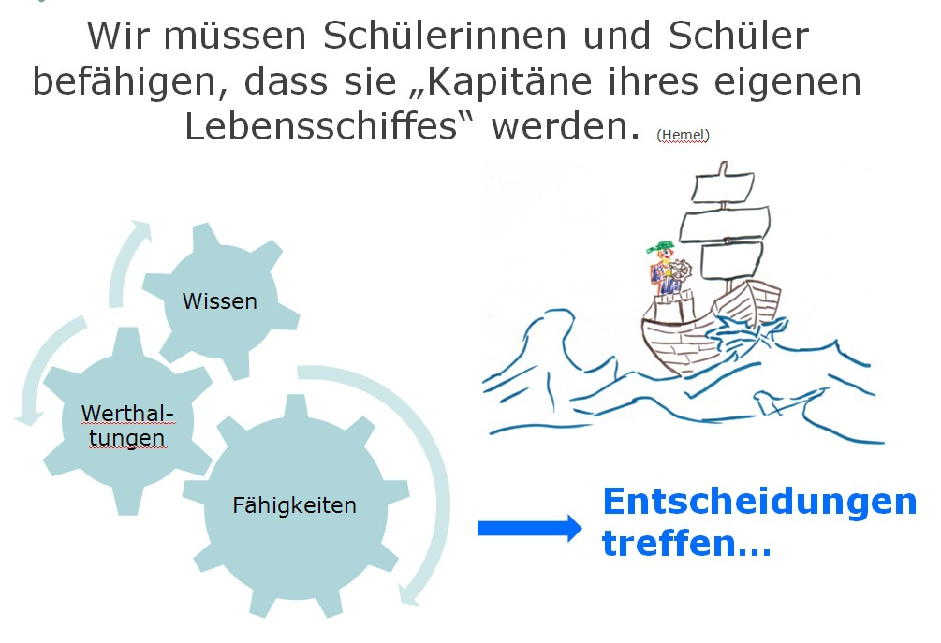
Kinder und Jugendliche müssen aber – um im Bild des Seemannes zu bleiben – erst lernen, ein Schiff richtig zu bedienen. Viele der grundlegenden Fertigkeiten werden dabei selbstverständlich im Elternhaus vermittelt. Die Schule baut darauf mit der Vermittlung von spezialisiertem Wissen und den fachspezifischen Fähigkeiten auf: Die Lehrkräfte dienen hierbei als Fahrlehrer und leiten die Schülerinnen und Schüler gemäß der Möglichkeiten ihres Faches in der sicheren Navigation an.

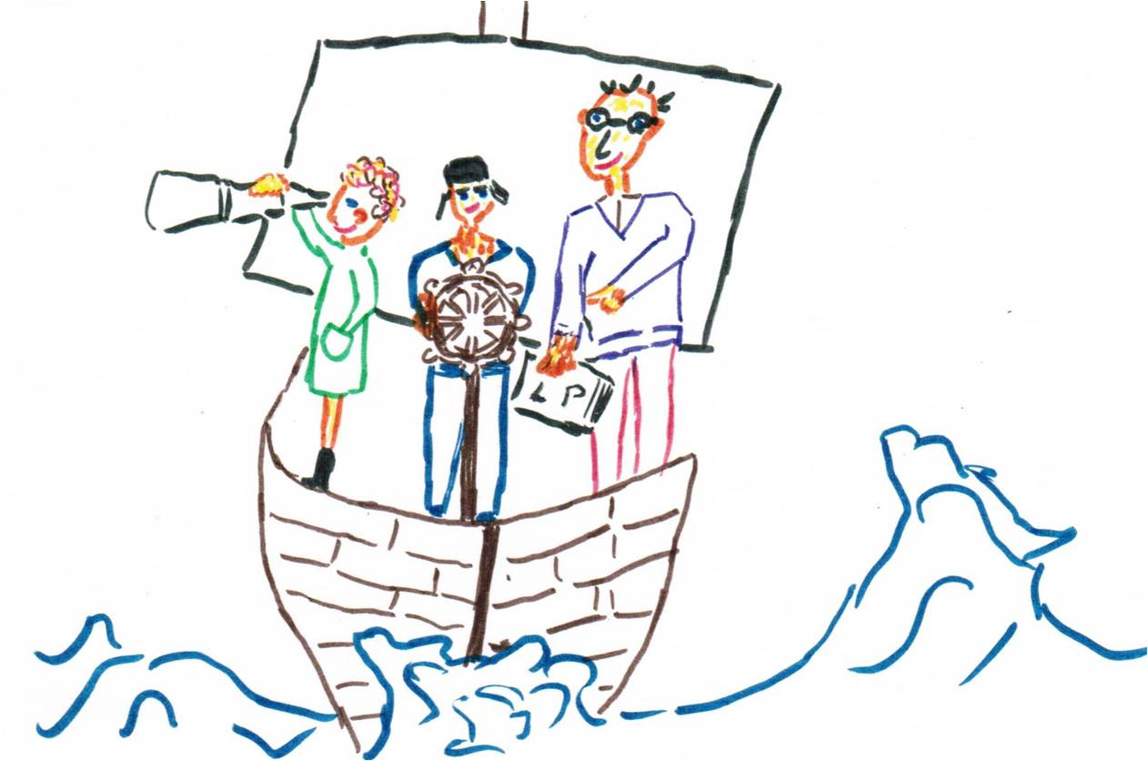
Der Katholische Religionsunterricht sieht sich innerhalb dieses Prozesses besonders in der Verantwortung, den Schülerinnen und Schülern bei der Steuerung ihres Lebensschiffes zur Seite zu stehen. Ausgehend von der Lebenswirklichkeit der Schülerinnen und Schüler werden im Unterricht altersgerecht unterschiedliche Aspekte des katholischen Glaubens, der christlichen Wertvorstellungen, aber auch andere religiöse Strömungen behandelt. Wenn Gott schließlich von den Jugendlichen als Stütze, Sinn und Grund ihres Lebens verstanden wird, so können aus diesem Glauben heraus in vielen Bereichen wertvolle Lebensentscheidungen getroffen werden. Den Schülerinnen und Schülern wird sozusagen als angehenden Kapitänen von den Religionslehrkräften eine Landkarte in die Hand gegeben, auf der sehenswerte Inseln, gefährliche Strudel und der sichere Hafen eingezeichnet sind.
Der Stoff des Katholischen Religionsunterrichts lässt sich über die Jahrgangsstufen hinweg in folgende sechs Gegenstandsbereiche gliedern.
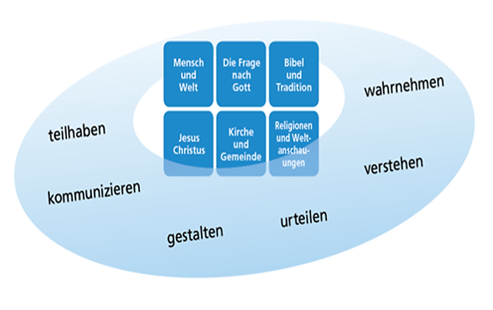

Zusätzlich zur Wissensvermittlung über die jeweiligen Gebiete rücken im LehrplanPlus stärker als zuvor die prozessbezogenen Kompetenzen ins Blickfeld. Die Schülerinnen und Schüler sollen den Stoff nicht nur wahrnehmen und verstehen, sondern auch aktiv umsetzen, und sich so persönlich damit auseinandersetzen. Damit werden sie befähigt, das erworbene Wissen anzuwenden, so dass sie es als Grundlage für ein eigenes Urteil und ihre eigenen Lebensentscheidungen nutzen können. Die jugendlichen Kapitän-Fahrschüler und -Fahrschülerinnen lernen somit nicht nur das Lesen der Landkarte, sondern auch ihren Einsatz auf offener See und auch die Erstellung eigener neuer Bereiche.
Das im Katholischen Religionsunterricht erworbene Wissen hilft somit zusammen mit den darauf aufbauenden Werthaltungen sowie den Fähigkeiten in der Anwendung den Schülerinnen und Schülern ihr eigenes Lebensschiff sicher durch ruhige aber auch durch stürmische Zeiten zu lenken.

